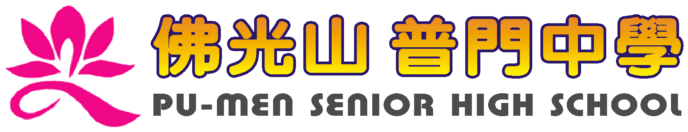
活動報告表
活動名稱 | 本校原音社參加全國原住民青少年及兒童母語歌謠暨歌舞劇競賽
活動日期 | 106年10月03日 | 活動地點 | 台中市葫蘆墩文化中心
活動對象 | 原住民學生 | 參加人數 | 10人
活動成效 | 參加全國原住民青少年及兒童母語歌謠暨歌舞劇競賽活動照片
活動照片
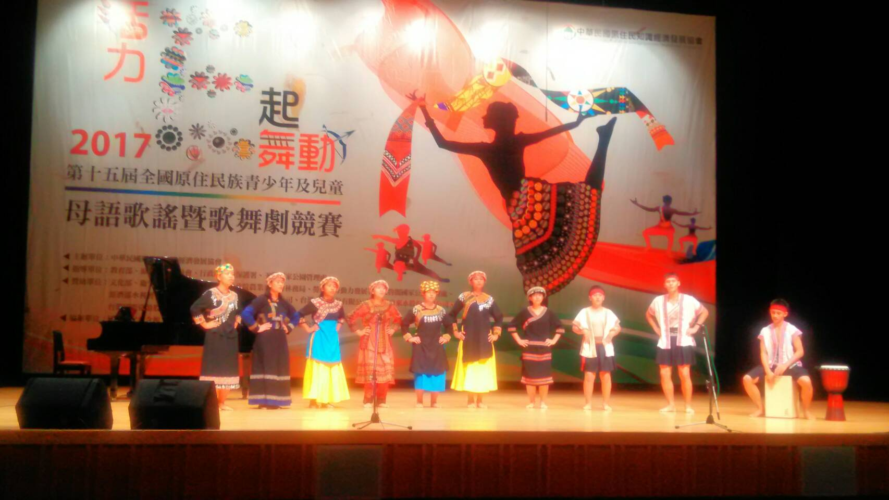
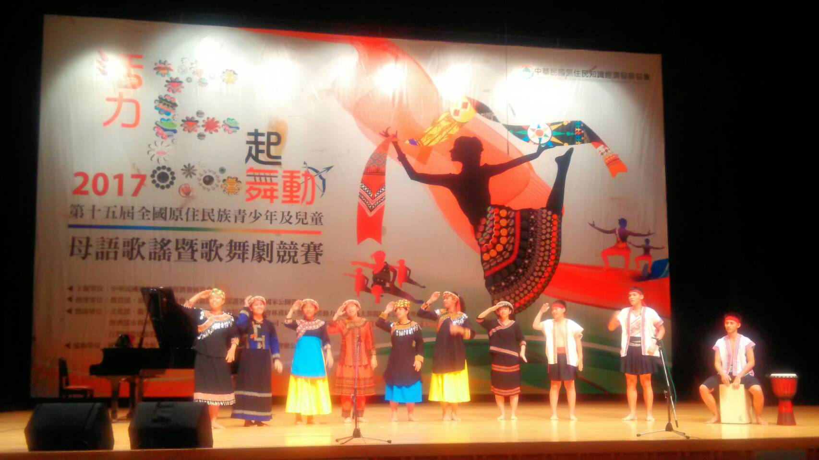

活動照片
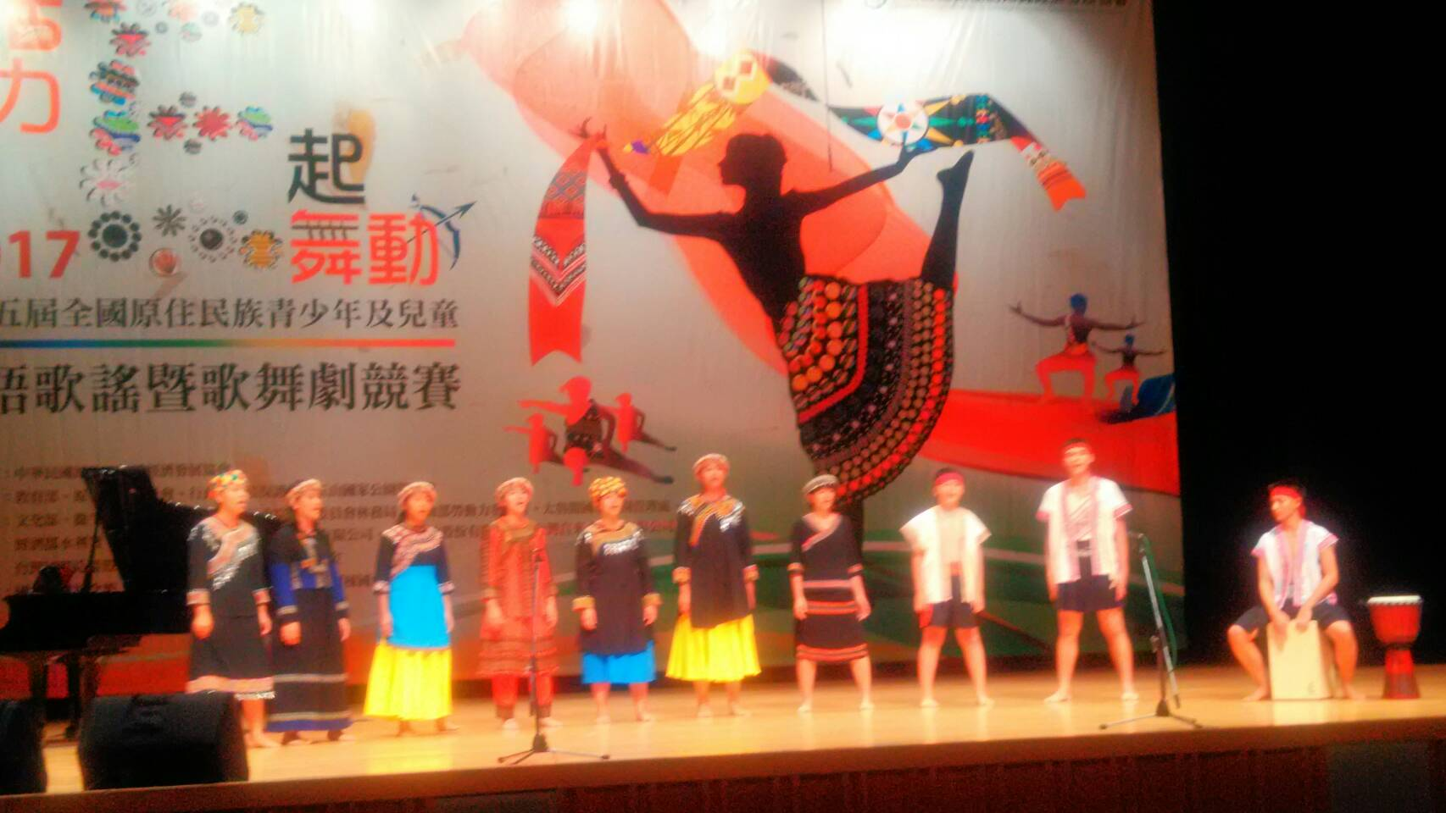
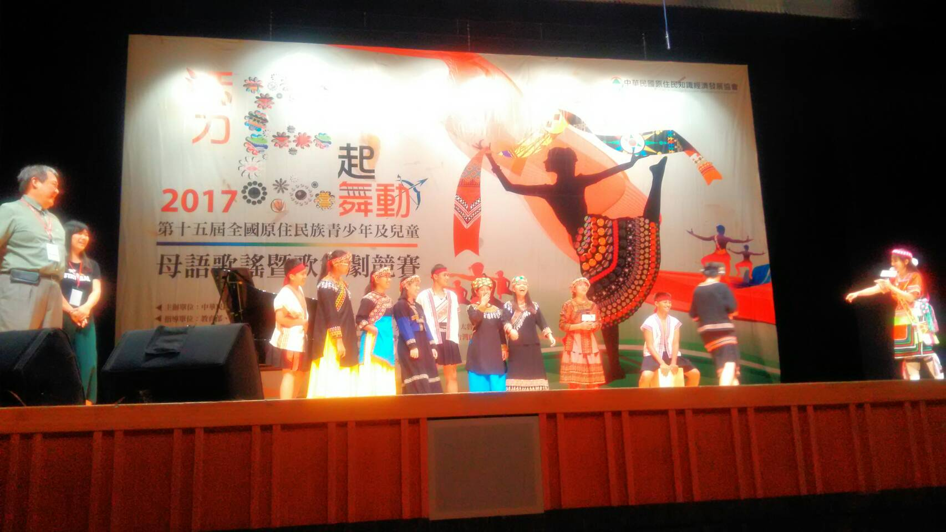

活動照片
